行业内龙头网站设计

https://www.micromatic.com/

http://cn.taloschina.com/
根据前两个设计网站的颜色和风格

http://zhongdegnsq.diytrade.com
http://www.metobrew.com
根据上面的设计类目形式的 网站，
要求： 简单，简洁

其他要求：
- 添加联系方式：
电话 （重要）
QQ （一般）
微信 （一般重要）
Skype (重要）
邮箱 （重要）
WhatsApp ( 最重要）

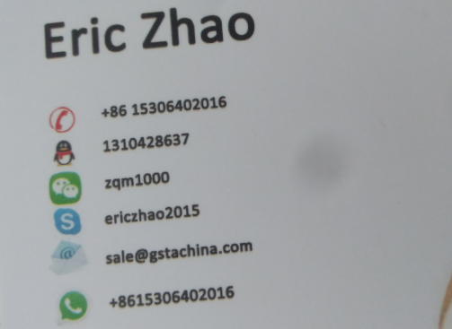

- 现在手机用量比较大，手机端能够跟上

- 网站名：
含有行业关键词
BEER BREWING

